课题:高三年级地理第3课时《水体运动规律的理解与运用》

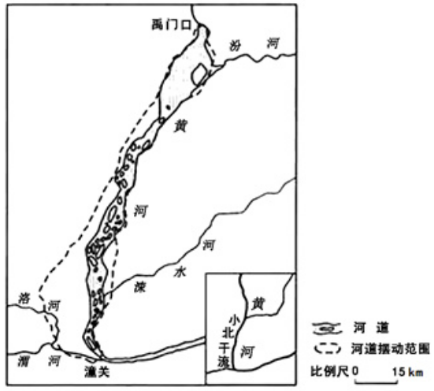拓展练习

黄河小北干流是指黄河禹门口至潼关河段。全长132.5千米，该河段左岸有汾河、涑水河，右岸有渭河等支 流汇入；河道摆动频繁，冲淤变化剧烈，为典型的堆积性游荡河道。下图为黄河小北干流河段示意图。据此回答下列1-3小题。

1.黄河小北干流为堆积性游荡河道，是因为该河段河流（ ）。

A. 流量大、含沙量季节变化小

B. 流量大、含沙量季节变化大

C. 含沙量大、流量季节变化小

D. 含沙量大、流量季节变化大

2.黄河小北干流河道中段摆动范围较小的主要影响因素有（ ）。

①河水流量 ②支流汇入 ③沿岸地貌 ④两岸岩性

A. ①② B. ②③ C. ③④ D. ①④

3.渭河是黄河最大的支流，流量和含沙量均较大。在主汛期，渭河的洪峰导致黄河小北干流（ ）。

A. 含沙量剧增，摆幅增大 B. 水量增大，流速加快

C. 水位上升，淤积增强 D. 侵蚀加强，河床加深

下图示意我国西北某闭合流域剖面。该流域气候较干，年均降水量仅为210毫米，但湖面年蒸发量可达2 000毫米，湖水浅，盐度饱和，水下已形成较厚盐层，据此完成4—6题。

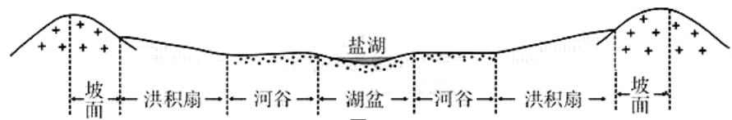

4．盐湖面积多年稳定，表明该流域的多年平均实际蒸发量

A．远大于2 000毫米  B．约为2 000毫米

C．约为210毫米  D．远小于210毫米

5．流域不同部位实际蒸发量差异显著，实际蒸发量最小的是

A．坡面 B．洪积扇 C．河谷 D．湖盆

6．如果该流域大量种植耐旱植物，可能会导致

A．湖盆蒸发量增多  B．盐湖面积缩小

C．湖水富营养化加重  D．湖水盐度增大